【様式11】入札送付用封筒記載要領
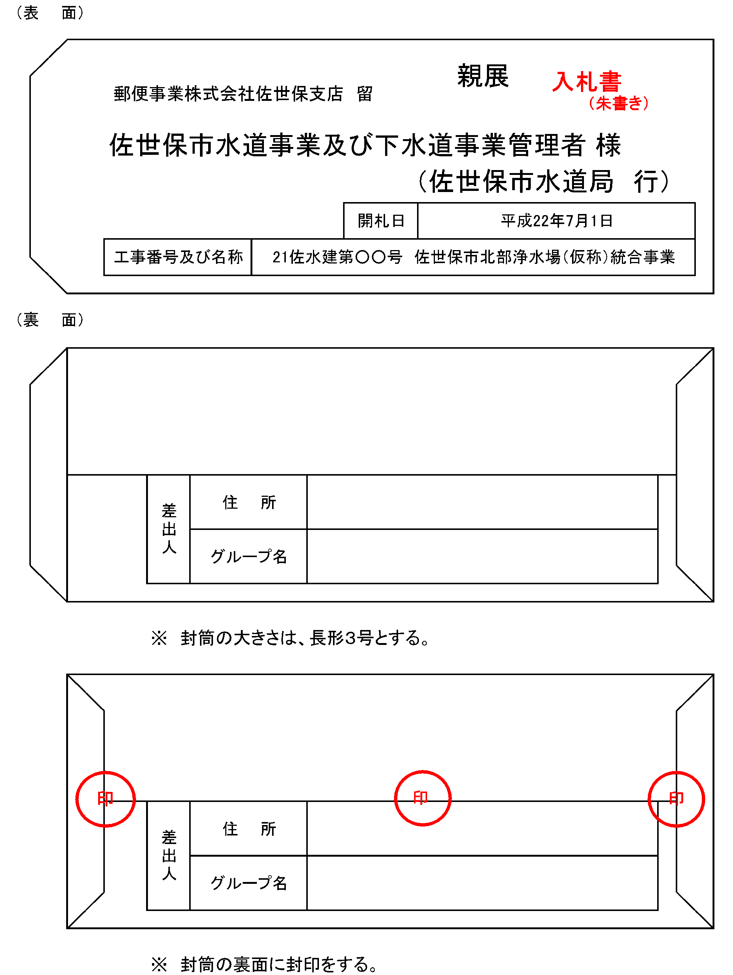
注1）「長形3号封筒」を用い、入札書（様式9）及び入札価格内訳書（様式10）を封筒に入れ封印し、封筒表面には開札日、事業の名称を記入のうえ「入札書」と朱書し、封筒裏面には差出人名を記入して郵送すること。
注2）封筒の宛名は、「郵便事業佐世保支店留、佐世保市役所水道局行」とし、佐世保市水道事業及び下水道事業管理者宛の「親展」として郵送すること。
注3）単独企業の場合は、グループ名は当該単独企業名とすること。

